10-08-2020

Gamecontroller

Robert | uriel | paul / arjan / erik

Doel van deze aanpassing, 2 x betrouwbare gamecontroller voor een proef in de MRI te laten werken.

Met deze 2 controllers word een game gespeeld tegen elkaar in 2 MRI scanners.

**Voorwaarde:**

* 7 knopppen moeten er bedienbbaar zijn.
* pc als toetsenbord (HID) char bv als q,w,e,r,t,y binnenkomen.
* Zo weinig mogelijk elektrische delen in de MRI

| Doelen | Nog te doen | gereed | datum |
| --- | --- | --- | --- |
| 2 Gamecontroller maken met Arduino en Teensy |  | v | 10-8-20 |
| Duurtest in de MRI (werking) |  | v | 10-8-20 |
| Reset test van de Teensy in de MRI |  | V | 10-8-20 |
| Bekabeling in de MRI zelf controleren |  | v | 10-6-20 |
| Algehele werking met 2 controllers in proef zoals bedoeld. |  | v | 10-8-20 |
| Teensy testen in kooi van Faraday op PCB | x |  |  |
|  |  |  |  |
|  |  |  |  |
|  |  |  |  |
|  |  |  |  |
|  |  |  |  |
|  |  |  |  |
|  |  |  |  |
|  |  |  |  |

Ondervonden problemen tot nu toe.

De eerste versie van de gamecontroller met een Teensy in een kunstof behuizing.   
Deze was uitgevoerd met een Lange USB kabel en een kabel zonder afscherming naar de controller toe.  
Deze configuratie gaf de volgende problemen.

* Teensy stuurde ghost meldingen naar de pc toe.
* Teensy koppelde zichzelf regelmating los van Windows.
* Teensy resette zichzelf regelmatig.
* Teensy ging defect.

De volgende stappen zijn ondernomen om de problemen op te lossen.

* Teensy in een metalen behuizing geplaats.
* De ingangen van de Teensy galvanische gescheiden gemaakt (optocouplers).
* De voeding van de ingangen galvanische gescheiden gemaakt (Traco).
* De reset van de Teensy gemodificeerd (pull UP en C).
* Afschermde kabel met twisted pair gemaakt aan de controller.
* Een zo kort mogelijke USB kabel gemaakt vanuit de metalen behuizing naar PC.
* Kabel naar controller toe verlengt naar 5 m.
* Teensy in een kooi van Faraday geplaatst op de PCB.

10-9-20  
Er zijn nu 2 werkende modellen van de gamecontroller.  
Een met een Teensy LC en een met een Arduino Leonardo.

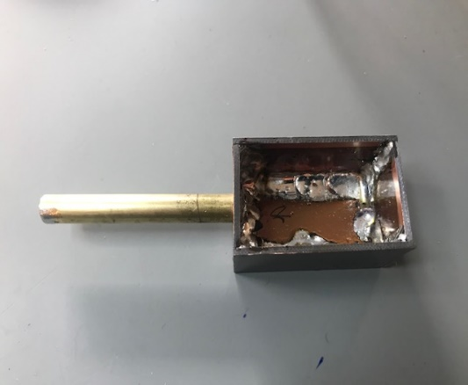

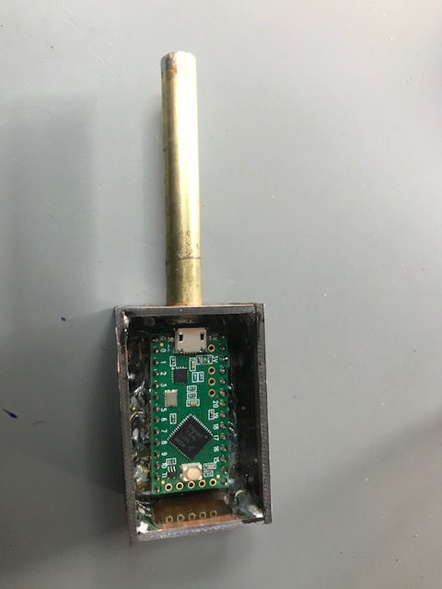

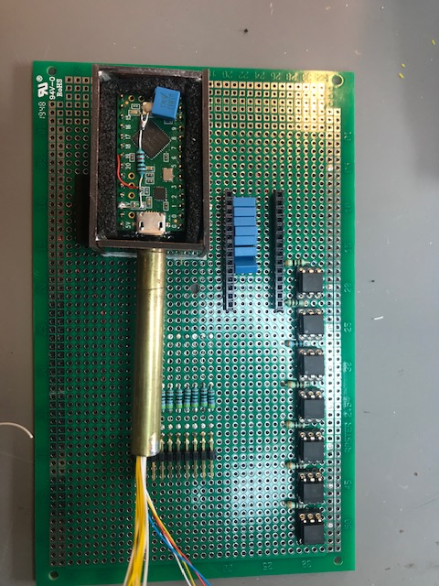

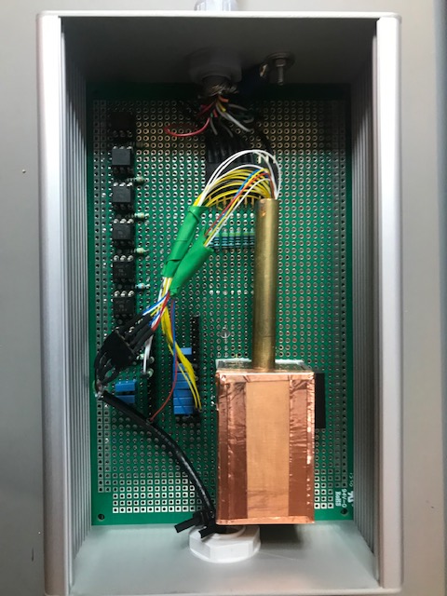

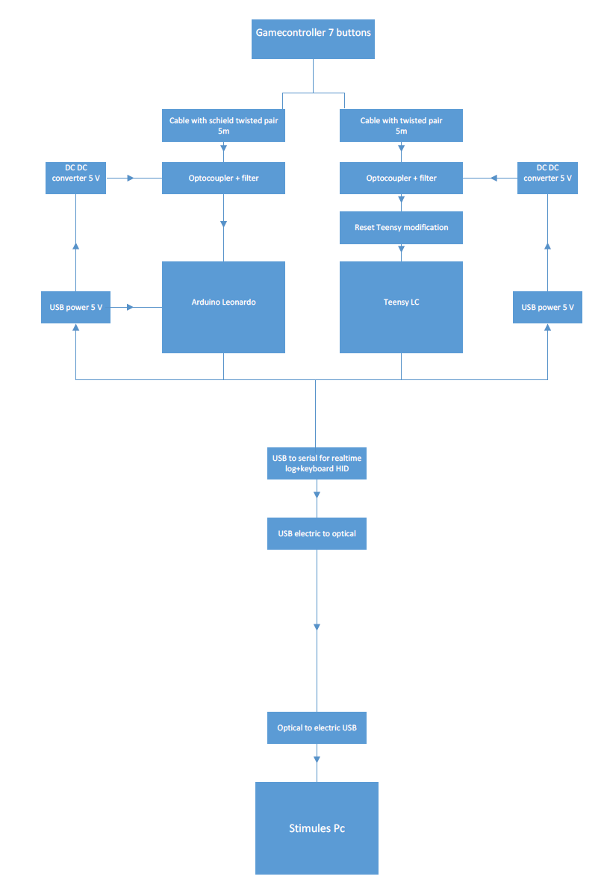

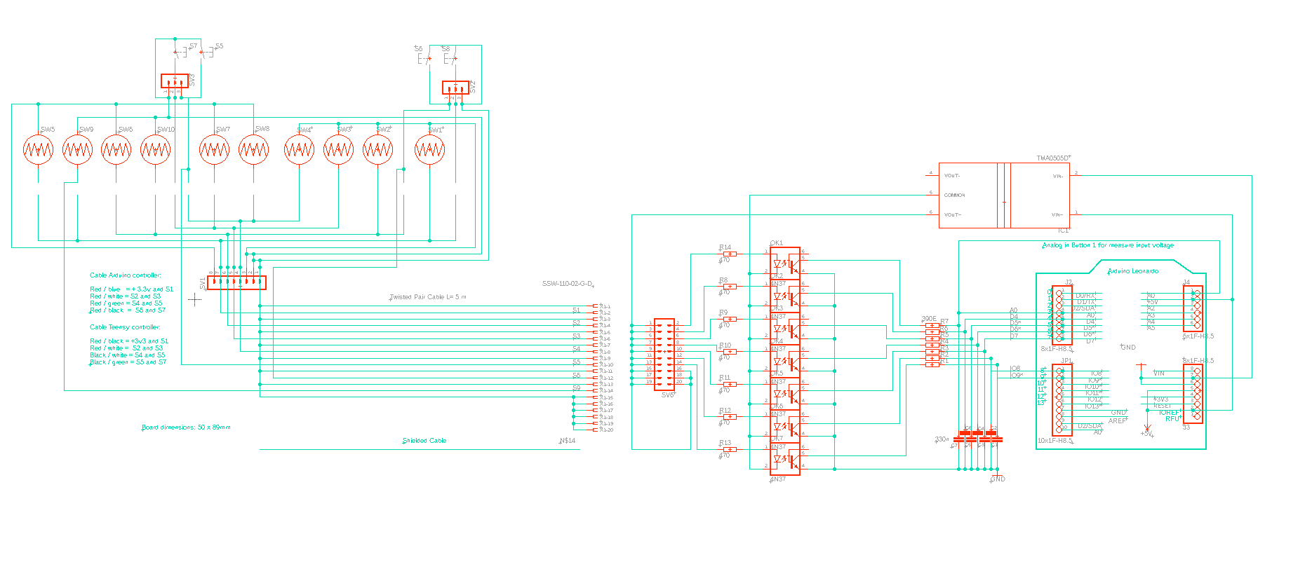

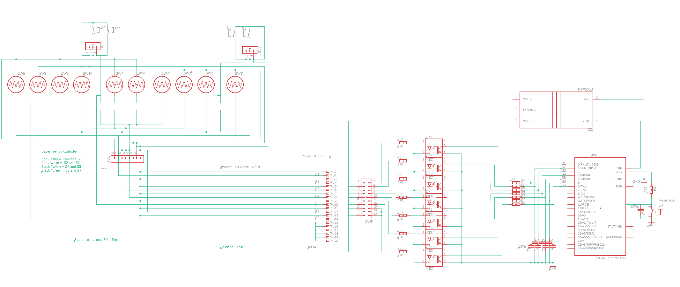

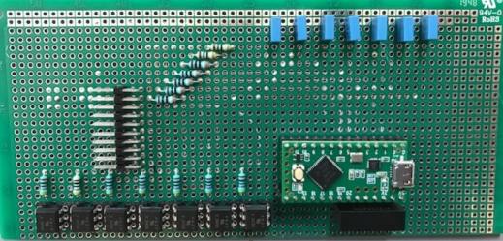

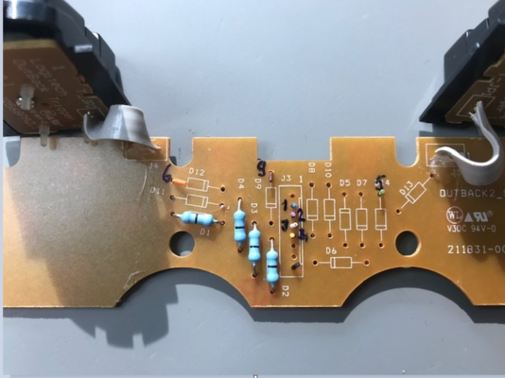

Robert D’Arcangelo  
10-9-2020